**КРЫМСКАЯ ВОЙНА**

Активно отозвались жители Курска и Курской губернии и на события Крымской войны.

К лету **1855 года** на территории Курской губернии было завершено формирование ополчения. Оно включало в себя 17 дружин. Две дружины – 39-я и 40-я – были сформированы в самом Курске. Пешком, преодолев более тысячи верст, прибыли курские ополченцы к осаждённому Севастополю, где приняли участие в обороне города.

Курские дружины №39 под командованием капитана А.Н. Пустошкина и № 40 под командованием полковника Васильева были награждены серебряными медалями «За защиту Севастополя». Ратники 39-й дружины получили 1060 бронзовых медалей «В память минувшей войны 1853- 1856 годов», а ратники 40-й  дружины – 981 бронзовую медаль. Знамёна ополченцев были помещены на хранение в Сергиево-Казанский собор.

Задание: *Посети краеведческий музей и узнай о земляках-участниках Крымской войны.*

**КАВКАЗСКАЯ ВОЙНА**

Немало курян прошло через бои десятилетиями тянувшейся Кавказской войны в XIX веке. Среди них были и рядовые, и офицеры, но наибольшая слава выпала, конечно, на долю фельдмаршала А.И. Барятинского. Именно ему удалось сломить сопротивление горцев, пленить имама Шамиля и фактически положить конец многолетней борьбе.

|  |
| --- |
| https://i.pinimg.com/originals/28/fe/93/28fe93818547b646df5bc8de37fc2b28.jpg |
| ***Пленение Шамиля.***  ***Пленный Шамиль представляется князю Барятинскому. 1859 г.***  ***Художник А.Д. Кившенко. 1880 г.*** |

**Задание.** *В какой городе Курской области находится достопримечательность Башня Шамиля. Опиши, как она выглядит.*

**РУССКО-ЯПОНСКАЯ ВОЙНА**

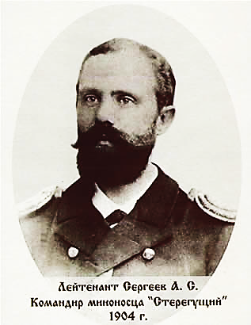Героем русско-японской войны стал лейтенант флота Александр Сергеевич Сергеев, командир миноносца «Стерегущий».

Он родился в с. Стаканово Щигровского уезда Курской губернии в 1863 году. По окончании Курского реального училища поступил в Санкт-Петербургский морской кадетский корпус. Служил на флагмане русской Средиземноморской эскадры – броненосце «Император Николай I». Перед самым началом русско-японской войны лейтенанта Сергеева переводят в Порт-Артурскую эскадру командиром эскадренного миноносца «Стерегущий». Вечером 25 февраля 1904 года «Стерегущий» по приказу адмирала Макарова вышел в разведывательное плавание. Утром следующего дня эсминец, возвращаясь на базу, был перехвачен группой японских кораблей. В бою в результате прямого попадания в машинное отделение корабль лишился хода. Командир Сергеев

получил смертельную рану. Умирая, лейтенант призвал экипаж сражаться до конца, не сдавать корабль врагу. Один за другим пали офицеры и матросы, вышли из строя все пушки. Когда японцы подошли к кораблю, матросы открыли кингстоны. Эсминец пошел ко дну Желтого моря, но не стал военным трофеем для противника.

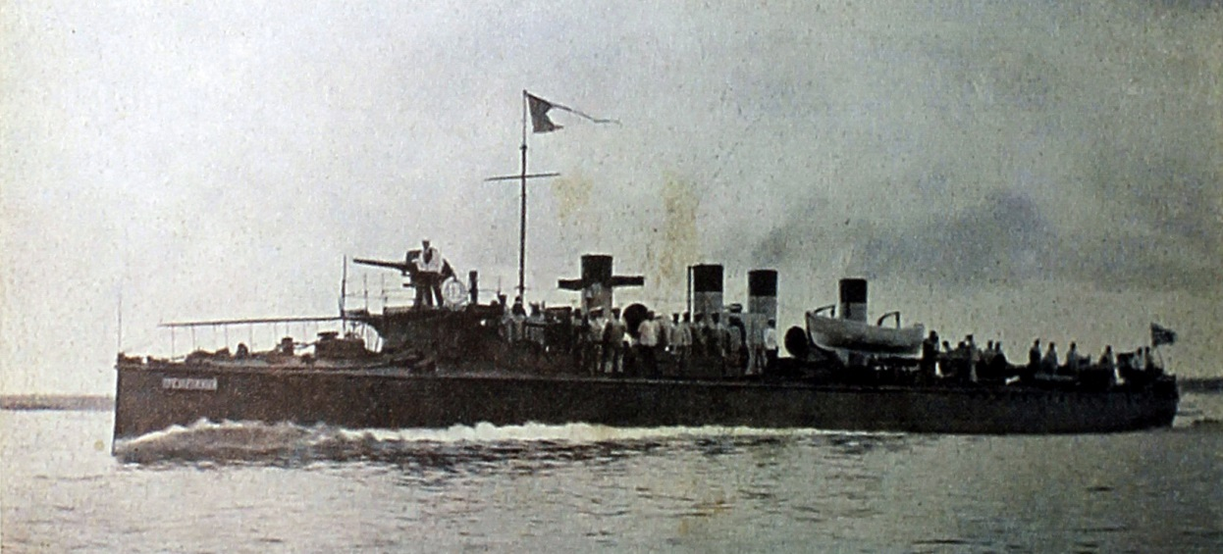

В мае 1911 года в Санкт-Петербурге в честь подвига «Стерегущего» был открыт памятник. Подвиг лейтенанта А.С. Сергеева увековечен в Курске. Его именем названа улица, имя Сергеева носит городская школа № 18.

**ПЕРВАЯ МИРОВАЯ ВОЙНА**

Немало уроженцев города и края отличились в ходе I-й мировой войны, которая изменила жизнь России.

Представители всех сословий Курской губернии – дворяне, мещане, крестьяне – отправлялись на фронт. В составе 44-й пехотной дивизии 173-й и 174-й пехотные полки, расквартированные в Курске с 1910 года, в 1914 году были отправлены на западный фронт. Среди личного состава этих полков числилось около 4 тысяч курян.

25 сентября 1915 года под Ригой полки попали под газовую атаку немцев. 173-й Каменецкий полк был практически полностью уничтожен.

Война стала тяжким бременем для курских сёл и деревень: уходили на фронт и на заработки в город мужчины, реквизировались лошади, увеличивались налоги и сборы.

Курск стал местом эвакуации учебных заведений из прифронтовых районов. Из Прибалтики приехали преподаватели музыкальных классов Императорского русского музыкального общества, которые стали преподавателями музыки в Курский музыкальных классах ИРМО в 1915-1917 годах

Для приёма потока раненых солдат и офицеров разворачивались военные лазареты. К 1 января 1915 года в общественных зданиях, гимназиях и крупных частных домах Курска работали госпитали.

**Задание.** *Сделай фотографии мемориальных досок на зданиях в историческом центре Курска, где располагались госпитали во время I мировой войны.*